**2023年普通高等学校招生全国统一考试**

**理科综合能力测试化学部分(全国甲卷)**

**可能用到的相对原子质量：F 19 Al 27**

**一、选择题：本题共13小题，每小题6分，共78分。在每小题给出的四个选项中，只有一项是符合题目要求的。(化学部分为第7～13题)**

1. 化学与生活密切相关，下列说法正确的是

A. 苯甲酸钠可作为食品防腐剂是由于其具有酸性

B. 豆浆能产生丁达尔效应是由于胶体粒子对光线的散射

C. SO2可用于丝织品漂白由于其能氧化丝织品中有色成分

D. 维生素C可用作水果罐头的抗氧化剂是由于其难以被氧化

【答案】B

【解析】

【详解】A．苯甲酸钠属于强碱弱酸盐，其水溶液呈碱性，因此，其可作为食品防腐剂不是由于其具有酸性，A说法不正确；

B．胶体具有丁达尔效应，是因为胶体粒子对光线发生了散射；豆浆属于胶体，因此，其能产生丁达尔效应是由于胶体粒子对光线的散射，B说法正确；

C．可用于丝织品漂白是由于其能与丝织品中有色成分化合为不稳定的无色物质，C说法不正确；

D．维生素C具有很强的还原性，因此，其可用作水果罐头的抗氧化剂是由于其容易被氧气氧化，从而防止水果被氧化，D说法不正确；

综上所述，本题选B。

2. 藿香蓟具有清热解毒功效，其有效成分结构如下。下列有关该物质的说法错误的是

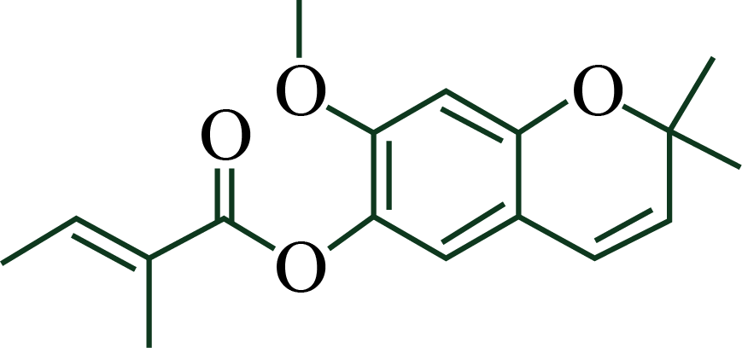

A. 可以发生水解反应 B. 所有碳原子处于同一平面

C. 含有2种含氧官能团 D. 能与溴水发生加成反应

【答案】B

【解析】

【详解】A．藿香蓟的分子结构中含有酯基，因此其可以发生水解反应，A说法正确；

B．藿香蓟的分子结构中的右侧有一个饱和碳原子连接着两个甲基，类比甲烷分子的空间构型可知，藿香蓟分子中所有碳原子不可能处于同一平面，B说法错误；

C．藿香蓟的分子结构中含有酯基和醚键，因此其含有2种含氧官能团，C说法正确；

D．藿香蓟的分子结构中含有碳碳双键，因此，其能与溴水发生加成反应，D说法正确；

综上所述，本题选B。

3. 实验室将粗盐提纯并配制的溶液。下列仪器中，本实验必须用到的有

①天平 ②温度计 ③坩埚 ④分液漏斗 ⑤容量瓶 ⑥烧杯 ⑦滴定管 ⑧酒精灯

A. ①②④⑥ B. ①④⑤⑥ C. ②③⑦⑧ D. ①⑤⑥⑧

【答案】D

【解析】

【详解】实验室将粗盐提纯时，需要将其溶于一定量的水中，然后将其中的硫酸根离子、钙离子、镁离子依次用稍过量的氯化钡溶液、碳酸钠溶液和氢氧化钠溶液除去，该过程中有过滤操作，需要用到烧杯、漏斗和玻璃棒；将所得滤液加适量盐酸酸化后蒸发结晶得到较纯的食盐，该过程要用到蒸发皿和酒精灯；用提纯后得到的精盐配制溶液的基本步骤有称量、溶解、转移、洗涤、定容、摇匀等操作，需要用到天平、容量瓶、烧杯、玻璃棒、胶头滴管等。综上所述，本实验必须用到的有①天平、⑤容量瓶、⑥烧杯、⑧酒精灯，因此本题选D。

4. 为阿伏伽德罗常数的值。下列叙述正确的是

A. 异丁烷分子中共价键的数目为

B. 标准状况下，中电子的数目为

C. 的溶液中的数目为

D. 的溶液中的数目为

【答案】A

【解析】

【详解】A．异丁烷的结构式为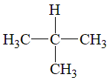，1mol异丁烷分子含有13*N*A共价键，所以0.50mol异丁烷分子中共价键的数目为6.5*N*A，A正确；

B．在标准状况下，SO3状态为固态，不能计算出2.24L SO3物质的量，故无法求出其电子数目，B错误；

C．pH=2的硫酸溶液中氢离子浓度为c(H+)=0.01mol/L，则1.0L pH=2的硫酸溶液中氢离子数目为0.01*N*A，C错误；

D．属于强碱弱酸盐，在水溶液中CO会发生水解，所以1.0L 1.0 mol/L的Na2CO3溶液中CO的数目小于1.0*N*A，D错误；

故选A。

5. W、X、Y、Z为短周期主族元素，原子序数依次增大，最外层电子数之和为19。Y的最外层电子数与其K层电子数相等，WX2是形成酸雨的物质之一。下列说法正确的是

A. 原子半径： B. 简单氢化物的沸点：

C. 与可形成离子化合物 D. 的最高价含氧酸是弱酸

【答案】C

【解析】

【分析】W、X、Y、Z为短周期主族元素，原子序数依次增大，WX2是形成酸雨的物质之一，根据原子序数的规律，则W为N，X为O，Y的最外层电子数与其K层电子数相等，又因为Y的原子序数大于氧的，则Y电子层为3层，最外层电子数为2，所以Y为Mg，四种元素最外层电子数之和为19，则Z的最外层电子数为6，Z为S，据此解答。

【详解】A．X为O，W为N，同周期从左往右，原子半径依次减小，所以半径大小为W＞X，A错误；

B．X为O，Z为S，X的简单氢化物为H2O，含有分子间氢键，Z的简单氢化物为H2S，没有氢键，所以简单氢化物的沸点为X＞Z，B错误；

C．Y为Mg，X为O，他们可形成MgO，为离子化合物，C正确；

D．Z为S，硫的最高价含氧酸为硫酸，是强酸，D错误；

故选C。

6. 用可再生能源电还原时，采用高浓度的抑制酸性电解液中的析氢反应来提高多碳产物(乙烯、乙醇等)的生成率，装置如下图所示。下列说法正确的是

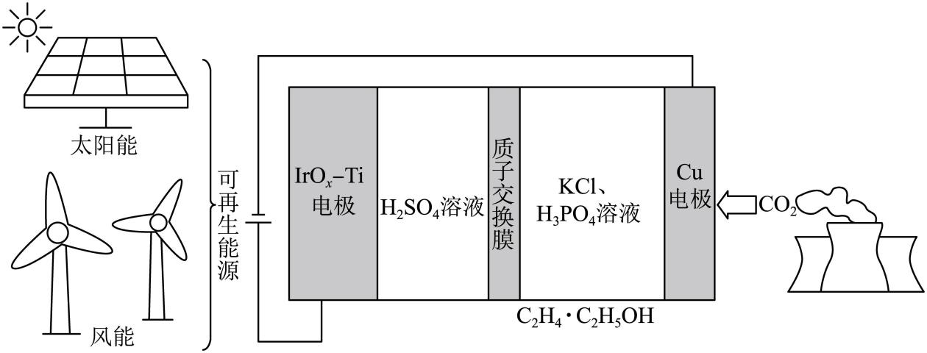

A. 析氢反应发生在电极上

B. 从电极迁移到电极

C. 阴极发生的反应有：

D. 每转移电子，阳极生成气体(标准状况)

【答案】C

【解析】

【分析】由图可知，该装置为电解池，与直流电源正极相连的IrOx-Ti电极为电解池的阳极，水在阳极失去电子发生氧化反应生成氧气和氢离子，电极反应式为2H2O-4e—=O2↑+4H+，铜电极为阴极，酸性条件下二氧化碳在阴极得到电子发生还原反应生成乙烯、乙醇等，电极反应式为2CO2+12H++12e−=C2H4+4H2O、2CO2+12H++12e−=C2H5OH+3H2O，电解池工作时，氢离子通过质子交换膜由阳极室进入阴极室。

【详解】A．析氢反应为还原反应，应在阴极发生，即在铜电极上发生，故A错误；

B．离子交换膜为质子交换膜，只允许氢离子通过，Cl-不能通过，故B错误；

C．由分析可知，铜电极为阴极，酸性条件下二氧化碳在阴极得到电子发生还原反应生成乙烯、乙醇等，电极反应式有2CO2+12H++12e−=C2H4+4H2O，故C正确；

D．水在阳极失去电子发生氧化反应生成氧气和氢离子，电极反应式2H2O-4e—=O2↑+4H+，每转移1mol电子，生成0.25molO2，在标况下体积为5.6L，故D错误；

答案选C。

7. 下图为和在水中达沉淀溶解平衡时的关系图(；可认为离子沉淀完全)。下列叙述正确的是

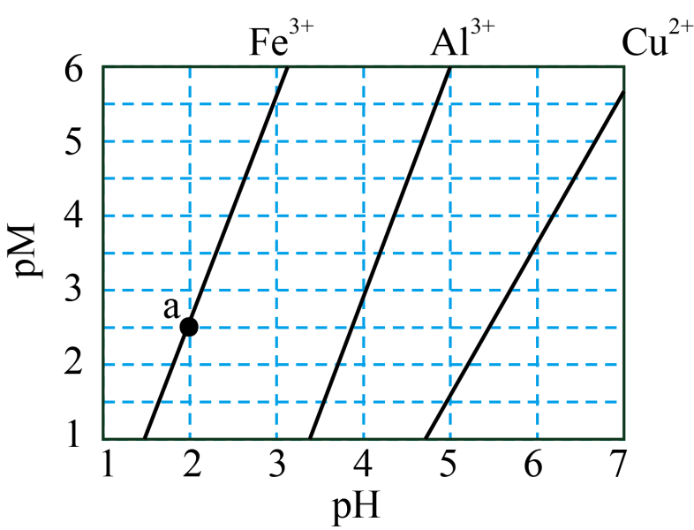

A. 由点可求得

B. 时的溶解度为

C. 浓度均为的和可通过分步沉淀进行分离

D. 混合溶液中时二者不会同时沉淀

【答案】C

【解析】

【详解】A．由点a(2，2.5)可知，此时pH=2，pOH=12，则===，故A错误；

B．由点(5，6)可知，此时pH=5，pOH=9，则===，时的溶解度为=10-3，故B错误；

C．由图可知，当铁离子完全沉淀时，铝离子尚未开始沉淀，可通过调节溶液pH的方法分步沉淀和，故C正确；

D．由图可知，沉淀完全时，pH约为4.7，刚要开始沉淀，此时，若>，则会同时沉淀，故D错误；

答案选C。

**二、非选择题：本题共4小题，共58分。(必做题：26～28题，选做题：35～36题)**

8. 是一种压电材料。以为原料，采用下列路线可制备粉状。

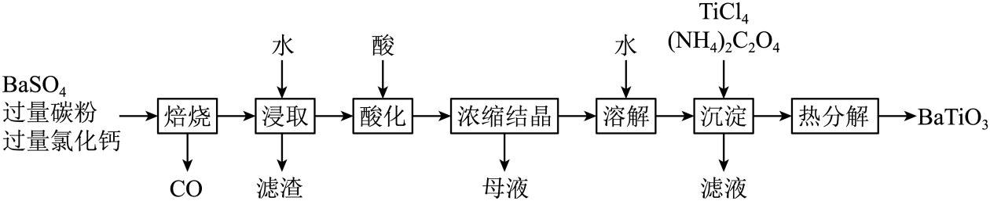

回答下列问题：

（1）“焙烧”步骤中碳粉的主要作用是_______。

（2）“焙烧”后固体产物有、易溶于水的和微溶于水的。“浸取”时主要反应的离子方程式为_______。

（3）“酸化”步骤应选用的酸是_______(填标号)。

a．稀硫酸 b．浓硫酸 c．盐酸 d．磷酸

（4）如果焙烧后的产物直接用酸浸取，是否可行？_______，其原因是_______。

（5）“沉淀”步骤中生成的化学方程式为_______。

（6）“热分解”生成粉状钛酸钡，产生的_______。

【答案】（1）做还原剂，将还原

（2）

（3）c （4） ①. 不可行 ②. 也会与盐酸反应生成可溶于水的，导致溶液中混有杂质无法除去、最终所得产品的纯度降低

（5）

（6）

【解析】

【分析】由流程和题中信息可知，与过量的碳粉及过量的氯化钙在高温下焙烧得到、、易溶于水的和微溶于水的；烧渣经水浸取后过滤，滤渣中碳粉和，滤液中有和；滤液经酸化后浓缩结晶得到晶体；晶体溶于水后，加入和将钡离子充分沉淀得到；经热分解得到。

【小问1详解】

由流程和题中信息可知，与过量的碳粉及过量的氯化钙在高温下焙烧得到、、易溶于水的和微溶于水的；烧渣经水浸取后过滤，滤渣中碳粉和，滤液中有和；滤液经酸化后浓缩结晶得到晶体；晶体溶于水后，加入和将钡离子充分沉淀得到；经热分解得到。

【小问2详解】

“焙烧”步骤中，与过量的碳粉及过量的氯化钙在高温下焙烧得到、、和，被还原为，因此，碳粉的主要作用是做还原剂，将还原。

【小问3详解】

“酸化”步骤是为了将转化为易溶液于的钡盐，由于硫酸钡和磷酸钡均不溶于水，而可溶于水，因此，应选用的酸是盐酸，选c。

【小问4详解】

如果焙烧后的产物直接用酸浸取是不可行的，其原因是也会与盐酸反应生成可溶于水的，导致溶液中混有杂质无法除去、最终所得产品的纯度降低。

【小问5详解】

“沉淀”步骤中生成的化学方程式为：++=。

【小问6详解】

“热分解”生成粉状钛酸钡，该反应的化学方程式为，，因此，产生的 =。

9. 钴配合物溶于热水，冷水中微溶，可通过如下反应制备：。

具体步骤如下：

Ⅰ．称取，用水溶解。

Ⅱ．分批加入后，将溶液温度降至以下，加入活性炭、浓氨水，搅拌下逐滴加入的双氧水。

Ⅲ．加热至反应冷却，过滤。

Ⅳ．将滤得的固体转入含有少量盐酸的沸水中，趁热过滤。

Ⅴ．滤液转入烧杯，加入浓盐酸，冷却、过滤、干燥，得到橙黄色晶体。

回答下列问题：

（1）步骤Ⅰ中使用的部分仪器如下。

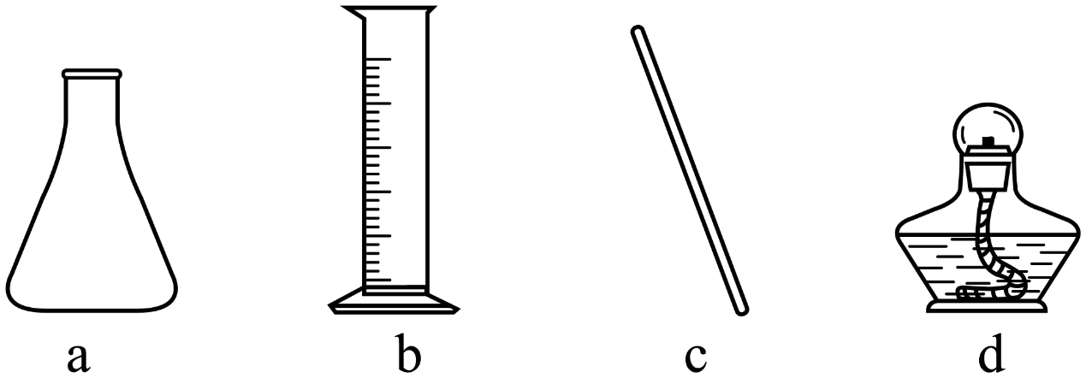

仪器a的名称是_______。加快NH4Cl溶解的操作有_______。

（2）步骤Ⅱ中，将温度降至10℃以下以避免_______、_______；可选用_______降低溶液温度。

（3）指出下列过滤操作中不规范之处：_______。

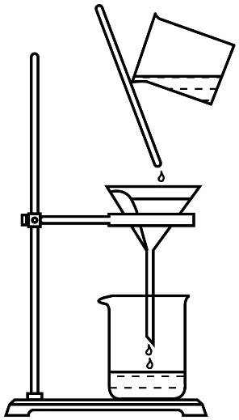

（4）步骤Ⅳ中，趁热过滤，除掉的不溶物主要为_______。

（5）步骤Ⅴ中加入浓盐酸的目的是_______。

【答案】（1） ①. 锥形瓶 ②. 升温，搅拌等

（2） ①. 浓氨水分解和挥发 ②. 双氧水分解 ③. 冰水浴

（3）玻璃棒没有紧靠三层滤纸处，漏斗末端较长处（尖嘴部分）没有紧靠在“盛滤液”的烧杯内壁

（4）活性炭 （5）利用同离子效应，促进钴配合物[Co(NH3)6]Cl3尽可能完全析出，提高产率

【解析】

【分析】称取2.0g氯化铵，用5mL水溶解后，分批加入3.0g CoCl2·6H2O后，降温，在加入1g活性炭，7mL浓氨水，搅拌下逐滴加入10mL 6%的双氧水，加热反应20min，反应完成后，冷却，过滤，钴配合物在冷水中会析出固体，过滤所得固体为钴配合物[Co(NH3)6]Cl3和活性炭的混合物，将所得固体转入有少量盐酸的沸水中，趁热过滤，除去活性炭，将滤液转入烧杯中，加入浓盐酸，可促进钴配合物[Co(NH3)6]Cl3析出，提高产率，据此解答。

【小问1详解】

由图中仪器的结构特征可知，a为锥形瓶；加快氯化铵溶解可采用升温，搅拌等，故答案为：锥形瓶；升温，搅拌等；

【小问2详解】

步骤Ⅱ中使用了浓氨水和双氧水，他们高温下易挥发，易分解，所以控制在10℃以下，避免浓氨水分解和挥发，双氧水分解，要控制温度在10℃以下，通常采用冰水浴降温，故答案为：浓氨水分解和挥发；双氧水分解；冰水浴；

【小问3详解】

下图为过滤装置，图中玻璃棒没有紧靠三层滤纸处，可能戳破滤纸，造成过滤效果不佳。还有漏斗末端较长处（尖嘴部分）没有紧靠在“盛滤液”的烧杯内壁，可能导致液滴飞溅，故答案为：玻璃棒没有紧靠三层滤纸处，漏斗末端较长处（尖嘴部分）没有紧靠在“盛滤液”的烧杯内壁；

【小问4详解】

步骤Ⅳ中，将所得固体转入有少量盐酸的沸水中，根据题目信息，钴配合物[Co(NH3)6]Cl3溶于热水，活性炭不溶于热水，所以趁热过滤可除去活性炭，故答案为：活性炭；

【小问5详解】

步骤Ⅴ中，将滤液转入烧杯，由于钴配合物为[Co(NH3)6]Cl3中含有氯离子，加入4mL浓盐酸，可利用同离子效应，促进钴配合物[Co(NH3)6]Cl3尽可能完全析出，提高产率，钴答案为：利用同离子效应，促进钴配合物[Co(NH3)6]Cl3尽可能完全析出，提高产率。

10. 甲烷选择性氧化制备甲醇是一种原子利用率高的方法。回答下列问题：

（1）已知下列反应的热化学方程式：

①  

②  

反应③的_______，平衡常数_______(用表示)。

（2）电喷雾电离等方法得到的(等)与反应可得。与反应能高选择性地生成甲醇。分别在和下(其他反应条件相同)进行反应，结果如下图所示。图中的曲线是_______(填“a”或“b”。、时的转化率为_______(列出算式)。

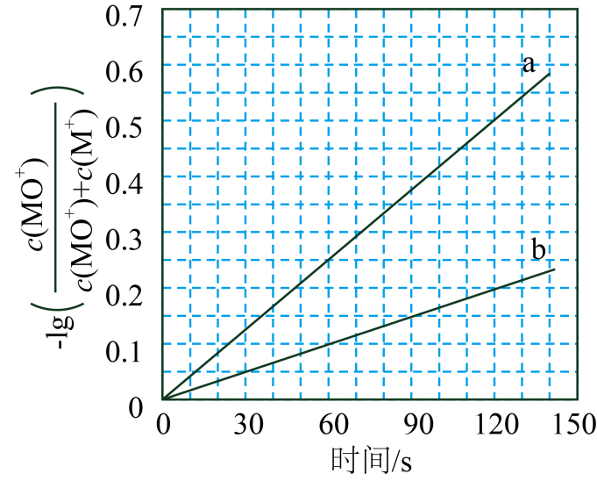

（3）分别与反应，体系的能量随反应进程的变化如下图所示(两者历程相似，图中以示例)。

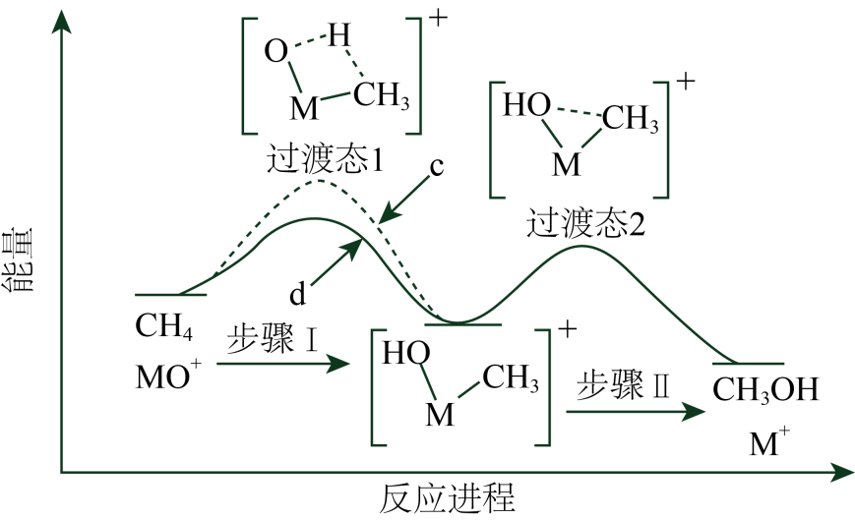

(ⅰ)步骤Ⅰ和Ⅱ中涉及氢原子成键变化的是_______(填“Ⅰ”或“Ⅱ”)。

(ⅱ)直接参与化学键变化的元素被替换为更重的同位素时，反应速率会变慢，则与反应的能量变化应为图中曲线_______(填“c”或“d”)。

(ⅲ)与反应，氘代甲醇的产量_______(填“＞”“＜”或“=”)。若与反应，生成的氘代甲醇有_______种。

【答案】（1） ①.  ②. 或

（2） ①. b ②. 

（3） ①. Ⅰ ②. c ③. ＜ ④. 2

【解析】

【小问1详解】

根据盖斯定律可知，反应③=(反应②-①)，所以对应；根据平衡常数表达式与热化学方程式之间的关系可知，对应化学平衡常数或，故答案为：；或；

【小问2详解】

根据图示信息可知，纵坐标表示-lg()，即与MO+的微粒分布系数成反比，与M+的微粒分布系数成正比。则同一时间内，b曲线生成M+的物质的量浓度比a曲线的小，证明化学反应速率慢，又因同一条件下降低温度化学反应速率减慢，所以曲线b表示的是300 K条件下的反应；

根据上述分析结合图像可知，、时-lg()=0.1，则=10-0.1，利用数学关系式可求出，根据反应可知，生成的M+即为转化的，则的转化率为；故答案为：b；；

【小问3详解】

(ⅰ)步骤Ⅰ涉及的是碳氢键的断裂和氢氧键的形成，步骤Ⅱ中涉及碳氧键形成，所以符合题意的是步骤Ⅰ；

(ⅱ)直接参与化学键变化的元素被替换为更重的同位素时，反应速率会变慢，则此时正反应活化能会增大，根据图示可知，与反应的能量变化应为图中曲线c；

(ⅲ)与反应时，因直接参与化学键变化的元素被替换为更重的同位素时，反应速率会变慢，则单位时间内产量会下降，则氘代甲醇的产量＜；根据反应机理可知，若与反应，生成的氘代甲醇可能为或共2种，故答案为：＜；2。

**[化学——选修3：物质结构与性质]**

11. 将酞菁—钴钛—三氯化铝复合嵌接在碳纳米管上，制得一种高效催化还原二氧化碳催化剂。回答下列问题：

（1）图1所示的几种碳单质，它们互为_______，其中属于原子晶体的是_______，间的作用力是_______。

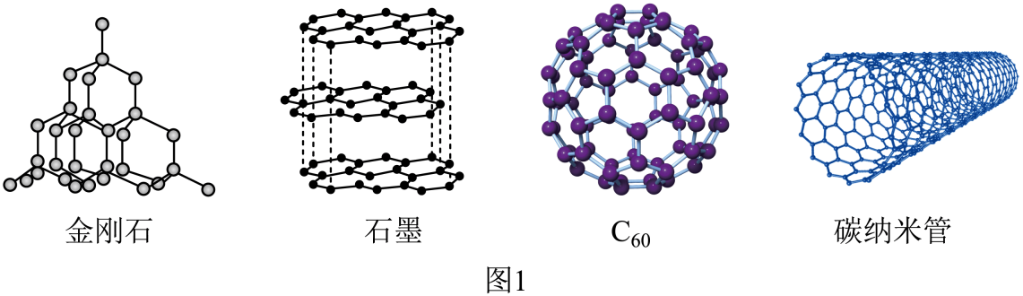

（2）酞菁和钴酞菁的分子结构如图2所示。

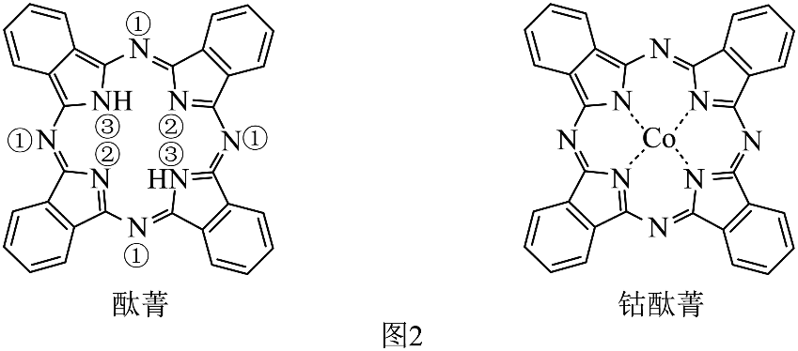

酞菁分子中所有原子共平面，其中轨道能提供一对电子的原子是_______(填图2酞菁中原子的标号)。钴酞菁分子中，钴离子的化合价为_______，氮原子提供孤对电子与钴离子形成_______键。

（3）气态通常以二聚体的形式存在，其空间结构如图3a所示，二聚体中的轨道杂化类型为_______。的熔点为，远高于的，由此可以判断铝氟之间的化学键为_______键。结构属立方晶系，晶胞如图3b所示，的配位数为_______。若晶胞参数为，晶体密度_______(列出计算式，阿伏加德罗常数的值为)。

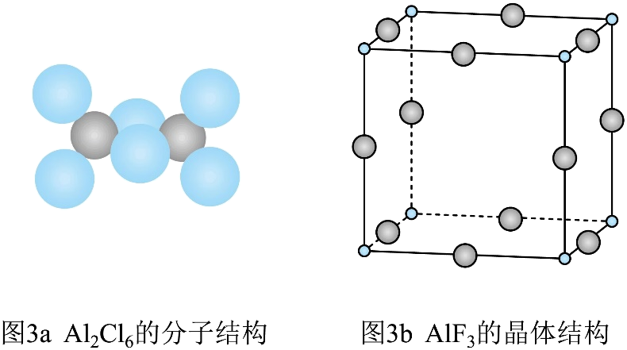

【答案】（1） ①. 同素异形体 ②. 金刚石 ③. 范德华力

（2） ①. ③ ②. +2 ③. 配位

（3） ①.  ②. 离子 ③. 2 ④. 

【解析】

【小问1详解】

同一元素形成的不同单质之间互为同素异形体。图1所示的几种碳单质，它们的组成元素均为碳元素，因此，它们互为同素异形体；其中金刚石属于原子晶体，石墨属于混合型晶体，属于分子晶体，碳纳米管不属于原子晶体；间的作用力是范德华力；

【小问2详解】

已知酞菁分子中所有原子共平面，则其分子中所有的C原子和所有的N原子均为杂化，且分子中存在大π键，其中标号为①和②的N原子均有一对电子占据了一个杂化轨道，其p轨道只能提供1个电子参与形成大π键，标号为③的N原子的 p轨道能提供一对电子参与形成大π键，因此标号为③的N原子形成的N—H键易断裂从而电离出；钴酞菁分子中，失去了2个的酞菁离子与钴离子通过配位键结合成分子，因此，钴离子的化合价为+2，氮原子提供孤对电子与钴离子形成配位键。

【小问3详解】

由的空间结构结合相关元素的原子结构可知，Al原子价层电子对数是4，其与其周围的4个氯原子形成四面体结构，因此，二聚体中A1的轨道杂化类型为。AlF3的熔点为1090℃，远高于AlCl3的192℃，由于F的电负性最大，其吸引电子的能力最强，因此，可以判断铝氟之间的化学键为离子键。由AlF3的晶胞结构可知，其中含灰色球的个数为，红色球的个数为，则灰色的球为，距最近且等距的有2个，则的配位数为2。若晶胞参数为a pm，则晶胞的体积为，晶胞的质量为，则其晶体密度。

**[化学——选修5：有机化学基础]**

12. 阿佐塞米(化合物L)是一种可用于治疗心脏、肝脏和肾脏病引起的水肿的药物。L的一种合成路线如下(部分试剂和条件略去)。

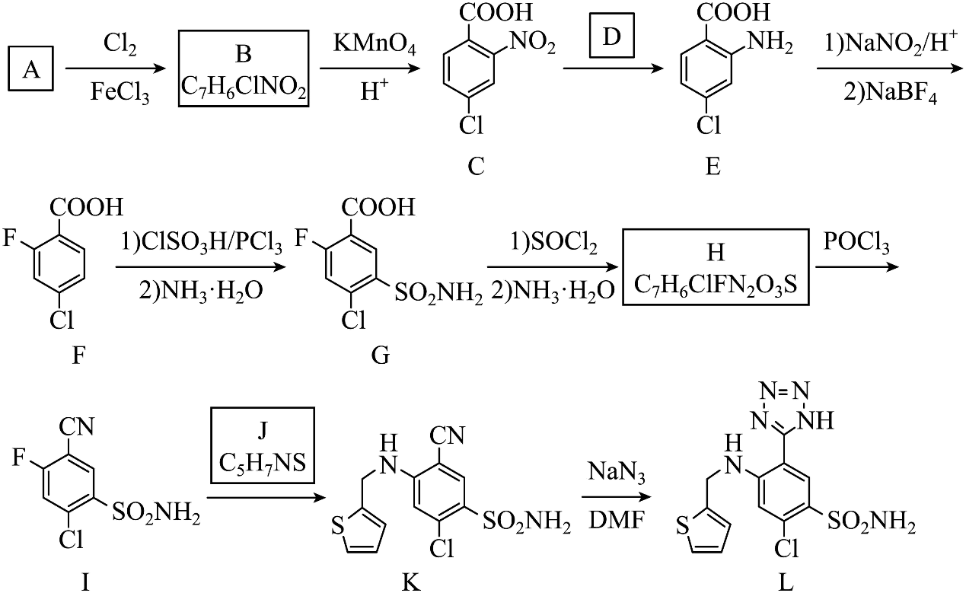

已知：R-COOHR-COClR-CONH2

回答下列问题：

（1）A的化学名称是_______。

（2）由A生成B的化学方程式为_______。

（3）反应条件D应选择_______(填标号)。

a．HNO3/H2SO4 b．Fe/HCl c．NaOH/C2H5OH d．AgNO3/NH3

（4）F中含氧官能团的名称是_______。

（5）H生成I的反应类型为_______。

（6）化合物J的结构简式为_______。

（7）具有相同官能团的B的芳香同分异构体还有_______种(不考虑立体异构，填标号)。

a．10 b．12 c．14 d．16

其中，核磁共振氢谱显示4组峰，且峰面积比为2：2：1：1的同分异构体结构简式为_______。

【答案】（1）邻硝基甲苯(2-硝基甲苯)

（2）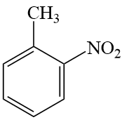+Cl2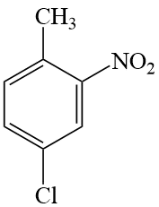+HCl

（3）b （4）羧基

（5）消去反应 （6）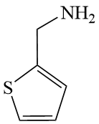

（7） ①. d  
 ②. 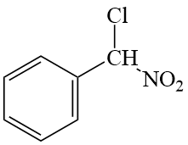

【解析】

【分析】根据有机物C的结构，有机物B被酸性高锰酸钾氧化为C，则有机物B为，有机物B由有机物A与Cl2发生取代反应得到的，有机物A为，有机物E为有机物C发生还原反应得到的，有机物E经一系列反应得到有机物G，根据已知条件，有机物G发生两步反应得到有机物H，有机物G与SOCl2发生第一步反应得到中间体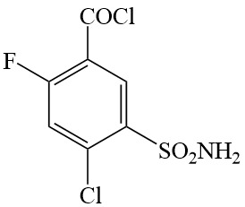，中间体与氨水发生反应得到有机物H，有机物H的结构为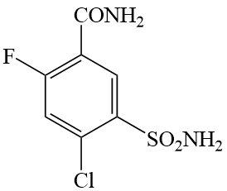，有机物I与有机物J发生反应得到有机物K，根据有机物I、K的结构和有机物J的分子式可以得到有机物J的结构，有机物J的结构为，有机物K经后续反应得到目标化合物阿佐塞米(有机物L)，据此分析解题。

【小问1详解】

根据分析，有机物A的结构式为，该有机物的化学名称为邻硝基甲苯(2-硝基甲苯)。

【小问2详解】

根据分析，有机物A发生反应生成有机物B为取代反应，反应的化学方程式为+Cl2+HCl。

【小问3详解】

根据分析，有机物C发生生成有机物E的反应为还原反应，根据反应定义，该反应为一个加氢的反应，因此该反应的反应条件D应为b：Fe/HCl，a一般为硝化反应(取代反应)的反应条件，c一般为卤代烃的消去反应的反应条件，d一般为醛基的鉴别反应(银镜反应)的反应条件，故答案为b。

【小问4详解】

有机物F中的含氧官能团为-COOH，名称为羧基。

【小问5详解】

有机物H反应生成有机物I的反应作用在有机物H的酰胺处，该处于POCl3发生消去反应脱水得到氰基，故答案为消去反应。

【小问6详解】

根据分析可知有机物J的结构简式为。

【小问7详解】

与分子式为C7H6ClNO2的芳香同分异构体且含有-Cl、-NO2两种官能团共有17种，分别为：(有机物B)、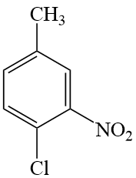、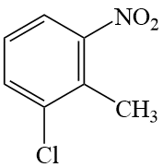、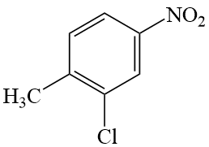、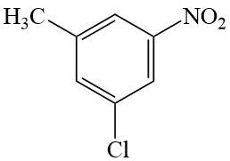、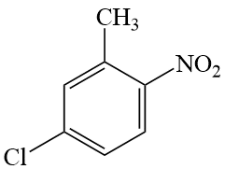、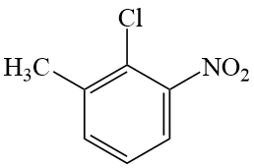、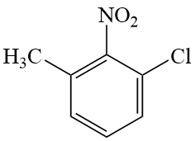、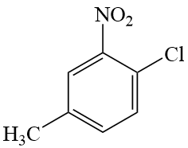、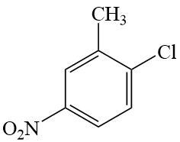、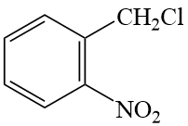、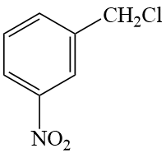、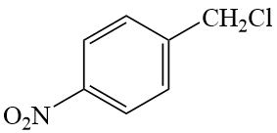、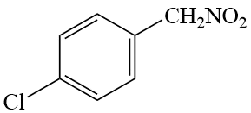、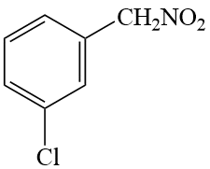、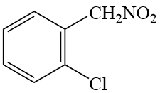、，除有机物B外，其同分异构体的个数为16个；在这些同分异构体中核磁共振氢谱的峰面积比为2：2：1：1，说明其结构中有4种化学环境的H原子，该物质应为一种对称结结构，则该物质为。